Приложение 59
к Закону Республики Ингушетия "Об установлении
границ муниципальных образований Республики
Ингушетия и наделении их статусом сельского
поселения, муниципального района и городского округа"

Описание
границ муниципального образования сельское поселение Сагопши Малгобекского муниципального района

От точки 1 по прямой по направлению на юг на расстояние 3000 м до точки 2;
от точки 2 по прямой по направлению на восток на расстояние 2500 м до точки 3;
от точки 3 на расстояние 4100 м по направлению на юго-восток по прямой до точки 4;
от точки 4 вдоль Алханчуртского канала по направлению на северо-запад на расстояние 2500 м до точки 5;
от точки 5 на расстояние 2600 м по направлению на юг до точки 6;
от точки 6 на расстояние 1500 м по прямой по направлению на юго-восток до точки 7;
от точки 7 на расстояние 400 м по прямой по направлению на восток до точки 8;
от точки 8 на расстояние 1800 м по прямой по направлению на юго-запад до точки 9;
от точки 9 на расстояние 14100 м по ломанной линии вдоль Сунженского хребта по направлению на запад до точки 10;
от точки 10 на расстояние 6250 м по ломанной линии по направлению на северо-восток до перекрестка улиц Комсомольская и Фрунзе, до точки 11;
от точки 11 на расстояние 2100 м по улице Фрунзе по направлению на север до перекрестка улицы Фрунзе и автодороги Малгобек-Инарки, до точки 12;
от точки 12 на расстояние 1700 м по прямой линии по направлению на северо-восток до точки 13;
от точки 13 на расстояние 70 м по направлению на восток по прямой до точки 14;
от точки 14 на расстояние 350 м по направлению на северо-восток по прямой до точки 15;
от точки 15 на юго-восток по прямой вдоль автодороги Малгобек-Назрань (по смежеству с южной стороной полосы отвода) на расстояние 3400 м до точки 16;
от точки 16 на север по прямой вдоль автодороги (по смежеству с восточной стороной полосы отвода) на расстояние 1800 м до Алханчуртского канала в точке 17 (мост);
от точки 17 по Алханчуртскому каналу на запад на расстояние 6850 м до моста до точки 1.

Приложение 60
к Закону Республики Ингушетия "Об установлении
границ муниципальных образований Республики
Ингушетия и наделении их статусом сельского
поселения, муниципального района и городского округа"

Карта - схема
муниципального образования сельского поселения Сагопши Малгобекского муниципального района

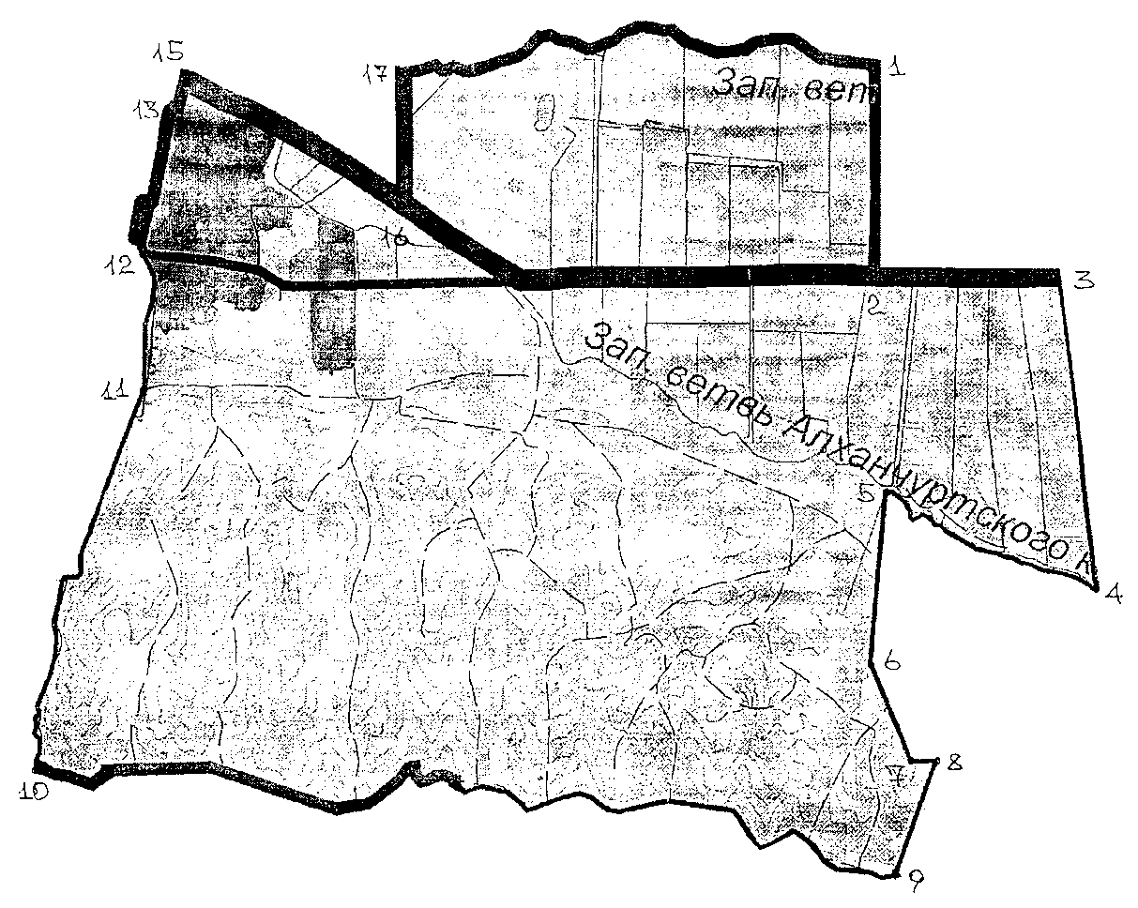
Приложение 61
к Закону Республики Ингушетия "Об установлении
границ муниципальных образований Республики
Ингушетия и наделении их статусом сельского
поселения, муниципального района и городского округа"

Описание
границ муниципального образования сельское поселение Пседах Малгобекского муниципального района

От точки 1 по направлению на юго-запад на расстояние 350 м до точки 2;
от точки 2 по направлению на юг на расстояние 1550 м до точки 3;
от точки 3 по направлению на юго-запад на расстояние 5400 м до точки 4;
от точки 4 по направлению на северо-запад 700 м с поворотом на север 1500 м до точки 5;
от точки 5 по направлению на северо-запад на расстояние 1500 м до точки 6;
от точки 6 по направлению на северо-восток на расстояние 2550 м до точки 7;
от точки 7 по направлению на север на расстояние 1600 м до точки 8;
от точки 8 по направлению на запад на расстояние 350 м до точки 9;
от точки 9 по направлению на север на расстояние 2900 м до точки 10;
от точки 10 по ломанной по направлению на юго-восток на расстояние 1000 м до точки 11;
от точки 11 по ломанной по направлению на юго-восток на расстояние 1800 м до точки 12;
от точки 12 по направлению на восток на расстояние 750 м до точки 13;
от точки 13 по направлению на север на расстояние 300 м до точки 14;
от точки 14 по направлению на восток по южной стороне территории АЗС на расстояние 140 м до точки 1.

Приложение 62
к Закону Республики Ингушетия "Об установлении
границ муниципальных образований Республики
Ингушетия и наделении их статусом сельского
поселения, муниципального района и городского округа"

Карта - схема
муниципального образования сельского поселения Пседах Малгобекского муниципального района

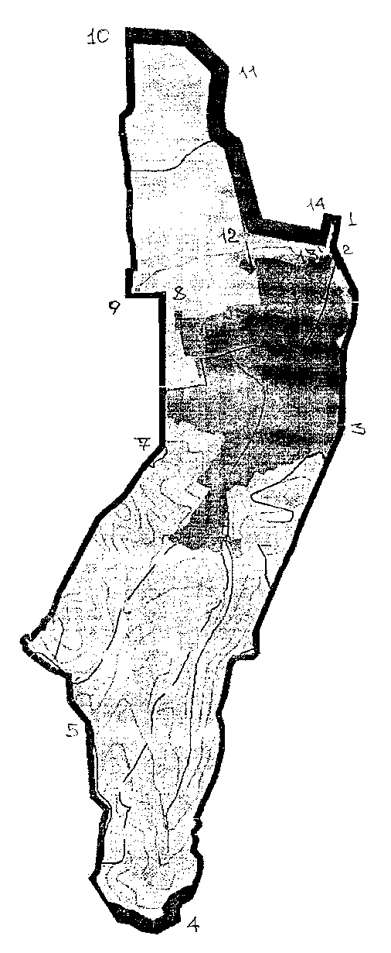
Приложение 63
к Закону Республики Ингушетия "Об установлении
границ муниципальных образований Республики
Ингушетия и наделении их статусом сельского
поселения, муниципального района и городского округа"

Описание
границ муниципального образования сельское поселение Инарки Малгобекского муниципального района

От точки 1 по кривой на юг на расстояние 2000 м до точки 2;
от точки 2 по кривой на юго-восток на расстояние 1950 м до точки 3;
от точки 3 по кривой на юго-запад на расстояние 2100 м до точки 4;
от точки 4 по прямой в северо-западном направлении вдоль автодороги Малгобек-Нальчик на расстояние 750 м до точки 5;
от точки 5 по ломаной в юго-западном направлении на расстояние 950 м до точки 6;
от точки 6 по прямой на восток на расстояние 1250 м до точки 7;
от точки 7 по прямой на юг на расстояние 3700 м до точки 8;
от точки 8 по прямой на восток на расстояние 350 м до точки 9;
от точки 9 по прямой на юг на расстояние 1350 м до точки 10;
от точки 10 по прямой на юго-запад на расстояние 700 м до точки 11;
от точки 11 по направлению на юг 4750 м до точки 12;
от точки 12 на юго-запад на расстояние 3500 м до точки 13;
от точки 13 по прямой на северо-запад на расстояние 350 м до точки 14;
от точки 14 на северо-запад с поворотом на северо-восток 5450 м до точки 15;
от точки 15 по прямой на северо-запад на расстояние 1450 м до точки 16;
от точки 16 по руслу реки Джорха на северо-запад на расстояние 6000 м до точки 17;
от точки 17 по прямой на северо-восток на расстояние 2100 м до точки 18;
от точки 18 по прямой на северо-восток на расстояние 1500 м до точки 19;
от точки 19 по прямой на северо-запад на расстояние 2300 м до точки 20;
от точки 20 по прямой на северо-восток на расстояние 490 м до точки 21;
от точки 21 по прямой на юго-восток на расстояние 2100 м до точки 1.

Приложение 64
к Закону Республики Ингушетия "Об установлении
границ муниципальных образований Республики
Ингушетия и наделении их статусом сельского
поселения, муниципального района и городского округа"

Карта - схема
муниципального образования сельского поселения Инарки Малгобекского муниципального района

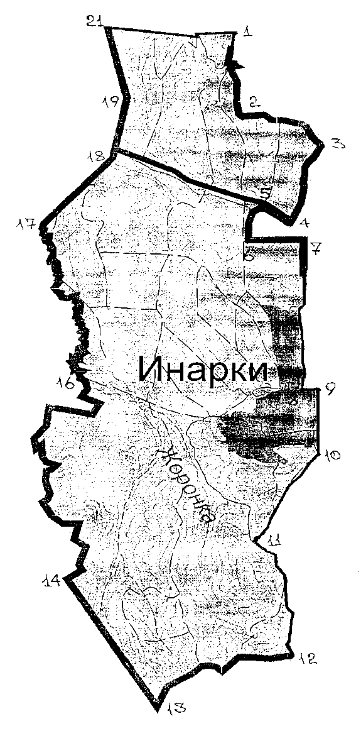
Приложение 65
к Закону Республики Ингушетия
"Об установлении границ муниципальных
образований Республики Ингушетия и
наделении их статусом сельского поселения,
муниципального района и городского округа"

Описание
границ муниципального образования сельского поселения Вознесенское Малгобекского муниципального района

Граница муниципального образования Вознесенская проходит:
от точки 1 по прямой на юго-восток на расстояние 700 м до точки 2;
от точки 2 по прямой на юго-восток на расстояние 625 м до точки 3;
от точки 3 по прямой на северо-восток на расстояние 450 м до точки 4;
от точки 4 по прямой на юг на расстояние 280 м до точки 5;
от точки 5 по направлению на юго-запад на расстояние 400 м до точки 6;
от точки 6 по прямой на юг на расстояние 1150 м до точки 7;
от точки 7 по направлению на юго-запад на расстояние 850 м до точки 8;
от точки 8 по прямой на северо-запад на расстояние 170 м до точки 9;
от точки 9 по прямой на юго-запад на расстояние 300 м до точки 10;
от точки 10 по прямой на юго-восток на расстояние 670 м до точки 11;
от точки 11 по прямой на юго-запад 480 м до точки 12;
от точки 12 по прямой на юго-восток на расстояние 2750 м до точки 13;
от точки 13 по прямой на юго-восток на расстояние 750 м до точки 14;
от точки 14 по прямой на юго-запад на расстояние 3000 м до точки 15;
от точки 15 по прямой на юго-запад на расстояние 4000 м до точки 16;
от точки 16 по каналу Алханчуртский на запад на расстояние 5250 м до точки 17;
от точки 17 по прямой на юг на расстояние 1500 м до точки 18;
от точки 18 по прямой на запад вдоль границы населенного пункта с. Новый Редант на расстояние 500 м до точки 19;
от точки 19 по прямой на север на расстояние 930 м до точки 20;
от точки 20 по прямой на запад вдоль населенного пункта с. Зязиков-Юрт на расстояние 1750 м до точки 21;
от точки 21 вдоль автодороги ст. Вознесеновское - Назрань на северо-запад на расстояние 2050 м до точки 22;
от точки 22 по направлению на северо-запад на расстояние 3500 м до точки 23;
от точки 23 по направлению на юго-запад на расстояние 1050 м до точки 24;
от точки 24 по прямой на северо-запад на расстояние 400 м до точки 25;
от точки 25 по прямой на северо-запад на расстояние 950 м до точки 26;
от точки 26 по прямой на северо-восток на расстояние 200 м до точки 27;
от точки 27 по прямой на северо-запад на расстояние 2900 м до точки 28;
от точки 28 по прямой на восток на расстояние 5850 м до точки 1.

Приложение 66
к Закону Республики Ингушетия
"Об установлении границ муниципальных
образований Республики Ингушетия и
наделении их статусом сельского поселения,
муниципального района и городского округа"

Карта-схема
муниципального образования сельского поселения Вознесенское Малгобекского муниципального района

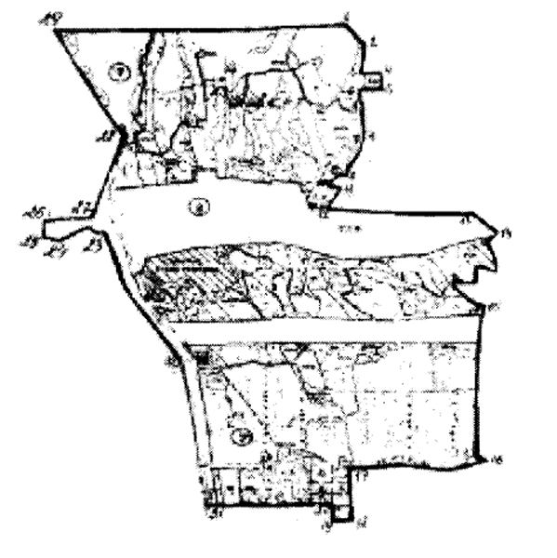
Приложение 67
к Закону Республики Ингушетия
"Об установлении границ муниципальных
образований Республики Ингушетия и
наделении их статусом сельского поселения,
муниципального района и городского округа"

Описание
границ муниципального образования сельского поселения Южное Малгобекского муниципального района

Граница муниципального образования сельское поселение Южное проходит:
от точки 1 по прямой на юго-восток вдоль автодороги ст. Вознесенская - Назрань на расстояние 1050 м до точки 2;
от точки 2 вдоль автодороги ст. Вознесеновская - Назрань на юго-восток на расстояние 3700 м до точки 3;
от точки 3 вдоль канала Алханчуртского на расстояние 1100 м до точки 4;
от точки 4 по прямой на запад на расстояние 700 м до точки 5;
от точки 5 по прямой на юг на расстояние 850 м до точки 6;
от точки 6 вдоль канала Алханчуртского на расстояние 2000 м до точки 7;
от точки 7 по прямой на северо-запад на расстояние 4150 м до точки 8;
от точки 8 по прямой на запад на расстояние 275 м до точки 9;
от точки 9 по прямой на север на расстояние 2250 м до точки 10;
от точки 10 по каналу Алханчуртский по направлению на запад на расстояние 500 м до точки 11;
от точки 11 по прямой на север на расстояние 850 м до точки 12;
от точки 12 по прямой на запад на расстояние 850 м до точки 13;
от точки 13 по направлению на северо-запад с поворотом на расстояние 1900 м до точки 14;
от точки 14 по прямой на восток на расстояние 450 м до точки 15;
от точки 15 по направлению на юго-восток на расстояние 820 м до точки 16;
от точки 16 по прямой на северо-восток на расстояние 2000 м до точки 17;
от точки 17 по прямой на юг на расстояние 400 м до точки 18;
от точки 18 по прямой на восток на расстояние 500 м до точки 19:
от точки 19 по прямой на северо-восток на расстояние 500 м до точки 20;
от точки 20 по прямой на северо-восток на расстояние 500 м до точки 1.

Приложение 68
к Закону Республики Ингушетия
"Об установлении границ муниципальных
образований Республики Ингушетия и
наделении их статусом сельского поселения,
муниципального района и городского округа"

Карта-схема
муниципального образования сельского поселения Южное Малгобекского муниципального района

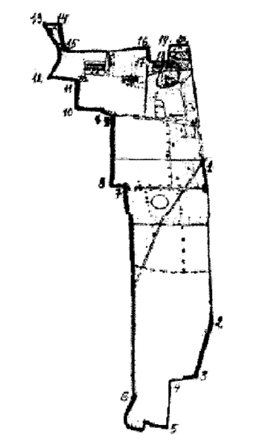
Приложение 69
к Закону Республики Ингушетия
"Об установлении границ муниципальных
образований Республики Ингушетия и
наделении их статусом сельского поселения,
муниципального района и городского округа"

Описание
границ муниципального образования сельского поселения Аки-Юрт Малгобекского муниципального района

От точки 1 по прямой на юг на расстояние 5150 м до точки 2;
от точки 2 вдоль автодороги Грозный - Малгобек на запад на расстояние 6000 м до точки 3;
от точки 3 по прямой на север на расстояние 2200 м до точки 4;
от точки 4 по прямой на северо-запад на расстояние 400 м до точки 5;
от точки 5 по прямой на север на расстояние 2750 м до точки 6;
от точки 6 по прямой на северо-восток на расстояние 850 м до точки 7;
от точки 7 по прямой на северо-восток на расстояние 300 м до точки 8;
от точки 8 по прямой на северо-восток на расстояние 1950 м до точки 9;
от точки 9 по прямой на юго-восток на расстояние 825 м до точки 10;
от точки 10 по прямой на юго-запад на расстояние 700 м до точки 11;
от точки 11 по прямой на юго-восток 1175 м до точки 12;
от точки 12 по прямой на юго-восток на расстояние 1000 м до точки 13;
от точки 13 по прямой на юго-восток на расстояние 1500 м до точки 14;
от точки 14 по прямой на северо-восток на расстояние 825 м до точки 15.

Приложение 70
к Закону Республики Ингушетия
"Об установлении границ муниципальных
образований Республики Ингушетия и
наделении их статусом сельского поселения,
муниципального района и городского округа"

Карта-схема
границ муниципального образования сельского поселения Аки-Юрт Малгобекского муниципального района

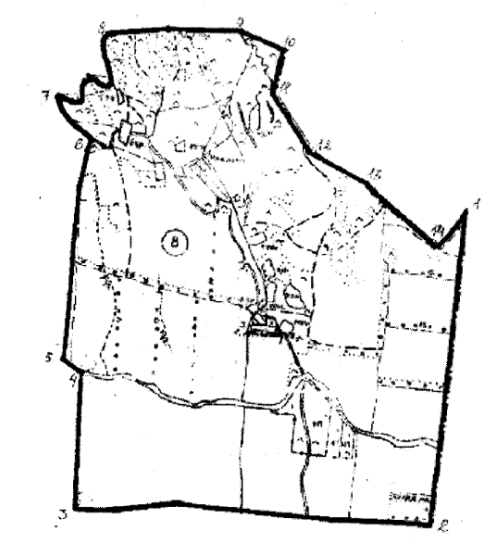
Приложение 71
к Закону Республики Ингушетия
"Об установлении границ муниципальных
образований Республики Ингушетия и
наделении их статусом сельского поселения,
муниципального района и городского округа"

Описание
границ муниципального образования сельского поселения Зязиков-Юрт Малгобекского муниципального района

От точки 1 по прямой на восток на расстояние 2950 м до точки 2;
от точки 2 по прямой на юг на расстояние 930 м до точки 3;
от точки 3 по прямой на запад вдоль автодороги Грозный - Малгобек на расстояние 2950 м до точки 4;
от точки 4 по прямой на север на расстояние 930 м вдоль автодороги Назрань - ст. Вознесеновская до точки 1.

Приложение 72
к Закону Республики Ингушетия
"Об установлении границ муниципальных
образований Республики Ингушетия и
наделении их статусом сельского поселения,
муниципального района и городского округа"

Карта-схема
границ муниципального образования сельского поселения Зязиков-Юрт Малгобекского муниципального района

Приложение 73
к Закону Республики Ингушетия
"Об установлении границ муниципальных
образований Республики Ингушетия и
наделении их статусом сельского поселения,
муниципального района и городского округа"

Описание
границ муниципального образования сельского поселения Новый Редант Малгобекского муниципального района

От точки 1 по направлению на юг на расстояние 2250 м до точки 2;
от точки 2 но автодороге Малгобек - Грозный по направлению на восток на расстояние 5750 м до точки 3;
от точки 3 по направлению на юг на расстояние 1600 м до точки 4;
от точки 4 по каналу Алханчуртский по направлению на запад на расстояние 3300 м до точки 5;
от точки 5 по направлению на юг на расстояние 1300 м до точки 6;
от точки 6 по направлению на юго-восток на расстояние 275 м до точки 7;
от точки 7 по направлению на юг на расстояние 3000 м до точки 8;
от точки 8 по направлению на запад на расстояние 200 м до точки 9;
от точки 9 по направлению на север на расстояние 2900 м до точки 10;
от точки 10 по направлению на запад на расстояние 950 м до точки 11;
от точки 11 по направлению на юго-запад на расстояние 510 м до точки 12;
от точки 12 по р. Ачалук по направлению на юг на расстояние 2570 м до точки 13;
от точки 13 по направлению на северо-запад на расстояние 800 м до точки 14;
от точки 14 по направлению на юго-запад на расстояние 1850 м до точки 15;
от точки 15 по направлению на юго-запад на расстояние 1150 м до точки 16;
от точки 16 по направлению на северо-запад на расстояние 5200 м до точки 17;
от точки 17 по автодороге Малгобек - Грозный по направлению на восток на расстояние 2400 м до точки 18;
от точки 18 по направлению на север на расстояние 250 м до точки 19;
от точки 19 по направлению на восток на расстояние 450 м до точки 20;
от точки 20 по направлению на север до канала Алханчуртский на расстояние 1750 м до точки 21;
от точки 21 по каналу Алханчуртский по направлению на восток на расстояние 2750 м до точки 1.

Приложение 74
к Закону Республики Ингушетия
"Об установлении границ муниципальных
образований Республики Ингушетия и
наделении их статусом сельского поселения,
муниципального района и городского округа"

Карта-схема
границ муниципального образования сельское поселение Новый Редант Малгобекского муниципального района

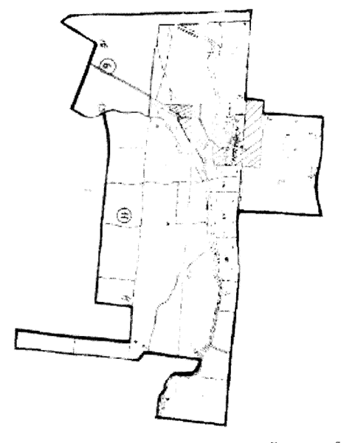
Приложение 75
к Закону Республики Ингушетия
"Об установлении границ муниципальных
образований Республики Ингушетия и
наделении их статусом сельского поселения,
муниципального района и городского округа"

Описание
границ муниципального образования сельского поселения Нижние Ачалуки Малгобекского муниципального района

От точки 1 по прямой на юг на расстояние 2910 м до точки 2;
от точки 2 по прямой на запад на расстояние 4100 м до точки 3;
от точки 3 по прямой на юго-восток на расстояние 500 м до точки 4;
от точки 4 по прямой на юго-запад на расстояние 4650 м до точки 5;
от точки 5 по прямой на юго-запад на расстояние 1400 м до точки 6;
от точки 6 по прямой на юг на расстояние 650 м до точки 7;
от точки 7 по направлению на юго-запад на расстояние 1425 м до точки 8;
от точки 8 по прямой на северо-запад на расстояние 500 м до точки 9;
от точки 9 по реке Синий камень на юго-запад на расстояние 400 м до точки 10;
от точки 10 по направлению на северо-запад на расстояние 7800 м до точки 11;
от точки 11 по каналу Алханчуртский на юго-восток на расстояние 4000 м до точки 12;
от точки 12 по прямой на север на расстояние 950 м до точки 13;
от точки 13 по прямой на восток на расстояние 650 м до точки 14;
от точки 14 по прямой на северо-восток на расстояние 1200 м до точки 15;
от точки 15 по автодороге ст. Вознесеновская - Назрань на юго-восток на расстояние 1850 м до точки 16;
от точки 16 по прямой на северо-восток на расстояние 1150 м до точки 17;
от точки 17 по прямой на юго-восток на расстояние 1850 м до точки 18;
от точки 18 по речке Ачалук на северо-восток на расстояние 800 м до точки 19;
от точки 19 по направлению на северо-восток на расстояние 2570 м до точки 20;
от точки 20 по прямой на север на расстояние 510 м до точки 21;
от точки 21 по прямой на восток на расстояние 950 м до точки 1.

Приложение 76
к Закону Республики Ингушетия
"Об установлении границ муниципальных
образований Республики Ингушетия и
наделении их статусом сельского поселения,
муниципального района и городского округа"

Карта-схема
границ муниципального образования сельского поселения Нижние Ачалуки Малгобекского муниципального района

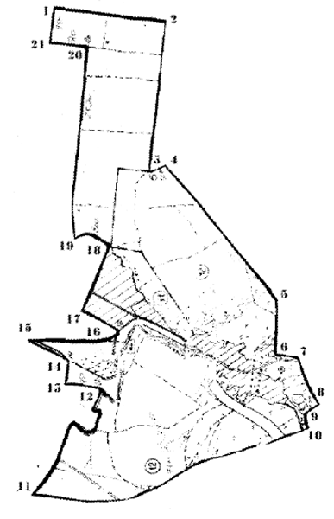
Приложение 77
к Закону Республики Ингушетия
"Об установлении границ муниципальных
образований Республики Ингушетия и
наделении их статусом сельского поселения,
муниципального района и городского округа"

Описание
границ муниципального образования сельское поселение Средние Ачалуки Малгобекского муниципального района

От точки 1 по направлению на юго-восток на расстояние 750 м до точки 2;
от точки 2 по направлению на юго-восток на расстояние 7500 м до точки 3;
от точки 3 по направлению на юго-восток на расстояние 3000 м до точки 4;
от точки 4 по направлению на юго-запад на расстояние 1400 м до точки 5;
от точки 5 по направлению на северо-запад на расстояние 1900 м до точки 6;
от точки 6 по направлению на юго-запад на расстояние 600 м до точки 7:
от точки 7 по направлению на северо-запад на расстояние 5500 м до точки 8;
от точки 8 по направлению на юго-восток на расстояние 1100 м до точки 9;
от точки 9 по направлению на северо-восток на расстояние 2600 м до точки 10;
от точки 10 по направлению на юго-восток на расстояние 1400 м до точки 11;
от точки 11 по направлению на северо-восток на расстояние 2250 м до точки 12;
от точки 12 по направлению на северо-запад на расстояние 3100 м до точки 1.

Приложение 78
к Закону Республики Ингушетия
"Об установлении границ муниципальных
образований Республики Ингушетия и
наделении их статусом сельского поселения,
муниципального района и городского округа"

Карта-схема
границ муниципального образования сельское поселение Средние Ачалуки

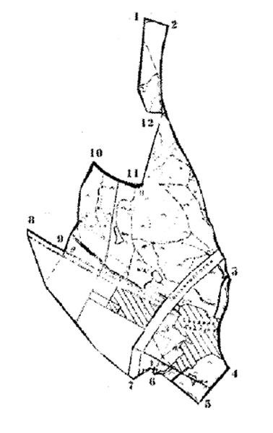
Приложение 79
к Закону Республики Ингушетия
"Об установлении границ муниципальных
образований Республики Ингушетия и
наделении их статусом сельского поселения,
муниципального района и городского округа"

Описание
границ муниципального образования сельского поселения Верхние Ачалуки Малгобекского муниципального района

От точки 1 по направлению на северо-восток на расстояние 4900 м до точки 2;
от точки 2 по направлению на юго-запад на расстояние 2500 м до точки 3;
от точки 3 по направлению на юго-восток на расстояние 1100 м до точки 4;
от точки 4 по направлению на юго-восток на расстояние 5250 м до точки 5;
от точки 5 по направлению на северо-восток на расстояние 3700 м до точки 6;
от точки 6 по направлению на юго-запад на расстояние 4500 м до точки 7;
от точки 7 по направлению на северо-запад на расстояние 3550 м до точки 8;
от точки 8 по направлению на северо-запад на расстояние 2650 м до точки 9;
oт точки 9 по направлению на северо-запад на расстояние 3350 м до точки 10;
от точки 10 по направлению на северо-запад на расстояние 2400 м до точки 11;
от точки 11 по направлению на северо-восток на расстояние 2600 м до точки 12;
от точки 12 по направлению на северо-восток на расстояние 1400 м до точки 1.

Приложение 80
к Закону Республики Ингушетия
"Об установлении границ муниципальных
образований Республики Ингушетия и
наделении их статусом сельского поселения,
муниципального района и городского округа"

Карта-схема
границ муниципального образования сельское поселение Верхние Ачалуки

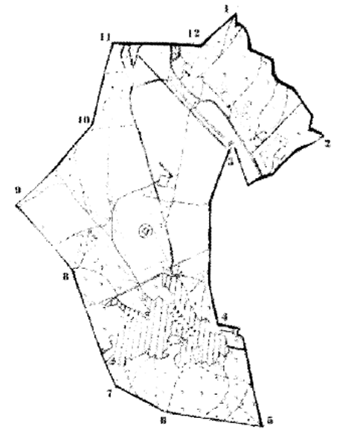
Приложение 81
к Закону Республики Ингушетия
"Об установлении границ муниципальных
образований Республики Ингушетия и
наделении их статусом сельского поселения,
муниципального района и городского округа"

Описание
границ муниципального образования сельского поселения Вежарий Малгобекского муниципального района

От точки 1 по прямой на юго-запад на расстояние 5000 м до точки 2;
от точки 2 по прямой на юго-запад на расстояние 430 м до точки 3;
от точки 3 по прямой на северо-запад на расстояние 415 м до точки 4;
от точки 4 по прямой на юго-запад на расстояние 200 м до точки 5;
от точки 5 по прямой на юго-восток на расстояние 160 м до точки 6;
от точки 6 по прямой на юго-запад на расстояние 270 м до точки 7;
от точки 7 по прямой на северо-запад на расстояние 130 м до точки 8;
от точки 8 по прямой на юго-запад на расстояние 540 м до точки 9;
от точки 9 по прямой на северо-запад на расстояние 140 м до точки 10;
от точки 10 по прямой на юго-запад на расстояние 140 м до точки 11;
от точки 11 по прямой на северо-запад 570 м до точки 12;
от точки 12 по прямой на юго-запад на расстояние 540 м до точки 13;
от точки 13 по прямой на запад на расстояние 160 м до точки 14;
от точки 14 по прямой на юг на расстояние 100 м до точки 15;
от точки 15 по прямой на юго-восток на расстояние 100 м до точки 16;
от точки 16 по прямой на юго-запад на расстояние 120 м до точки 17;
от точки 17 по прямой на запад на расстояние 250 м до точки 18;
от точки 18 по прямой на северо-запад на расстояние 340 м до точки 19;
от точки 19 по прямой на юго-запад на расстояние 220 м до точки 20;
от точки 20 по прямой на север на расстояние 270 м до точки 21;
от точки 21 по прямой на юго-запад на расстояние 1790 м до точки 22;
от точки 22 по прямой на юг на расстояние 270 м до точки 23;
от точки 23 по прямой на запад на расстояние 2540 м до точки 24;
от точки 24 по прямой на северо-восток на расстояние 300 м до точки 25;
от точки 25 по прямой на запад на расстояние 700 м до точки 26;
от точки 26 по прямой на юго-запад на расстояние 50 м до точки 27;
от точки 27 по прямой на северо-запад на расстояние 1820 м до точки 28;
от точки 28 по прямой на северо-восток на расстояние 2995 м до точки 29;
от точки 29 по прямой на северо-восток на расстояние 10840 м до точки 1.

Приложение 82
к Закону Республики Ингушетия
"Об установлении границ муниципальных
образований Республики Ингушетия и
наделении их статусом сельского поселения,
муниципального района и городского округа"

Карта-схема
границ муниципального образования сельского поселения Вежарий

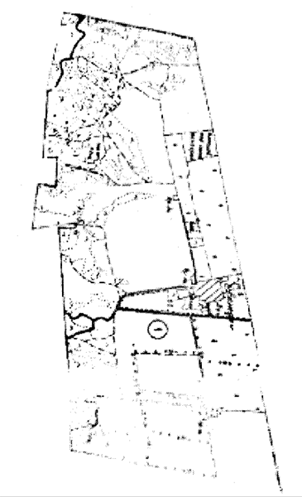
Приложение 83
к Закону Республики Ингушетия
"Об установлении границ муниципальных
образований Республики Ингушетия и
наделении их статусом сельского поселения,
муниципального района и городского округа"

Описание
границ муниципального образования сельского поселения Джейрах Джейрахского муниципального района

Граница муниципального образования Джейрах проходит:
от точки 1 на северо-запад до точки 2 на расстояние 4225 м;
от точки 2 до точки 3 на северо-запад 16250 м;
от точки 3 до точки 4 на юго-восток 6500 м;
от точки 4 до точки 5 на юг 2275 м;
от точки 5 до точки 6 на юго-запад 3250 м;
от точки 6 до точки 7 на юго-восток 5850 м;
от точки 7 до точки 8 на юго-запад 6175 м;
от точки 8 до точки 1 на юго-восток 3575 м.

Приложение 84
к Закону Республики Ингушетия
"Об установлении границ муниципальных
образований Республики Ингушетия и
наделении их статусом сельского поселения,
муниципального района и городского округа"

Карта-схема
муниципального образования сельское поселение Джейрах Джейрахского муниципального района

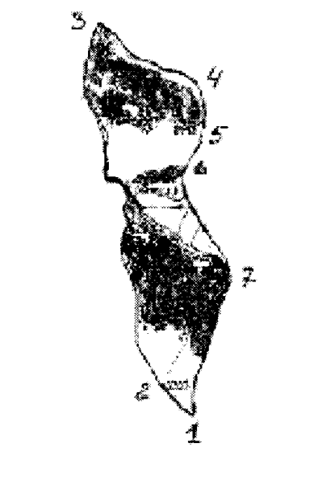
Приложение 85
к Закону Республики Ингушетия
"Об установлении границ муниципальных
образований Республики Ингушетия и
наделении их статусом сельского поселения,
муниципального района и городского округа"

Описание
границ муниципального образования сельское поселение Ольгетти Джейрахского муниципального района

Граница муниципального образования Ольгетти проходит:
от точки 1 до точки 2 на северо-запад 9425 м;
от точки 2 до точки 3 на северо-восток 9450 м;
от точки 3 до точки 4 на юго-восток 3250 м;
от точки 4 до точки 5 на юго-запад 8450 м;
от точки 5 до точки 6 на юго-восток 2925 м;
от точки 6 до точки 7 на юго-запад 8450 м;
от точки 7 до точки 1 на северо-запад 4225 м.

Приложение 86
к Закону Республики Ингушетия
"Об установлении границ муниципальных
образований Республики Ингушетия и
наделении их статусом сельского поселения,
муниципального района и городского округа"

Карта-схема
муниципального образования сельское поселение Ольгетти Джейрахского муниципального района

Приложение 87
к Закону Республики Ингушетия
"Об установлении границ муниципальных
образований Республики Ингушетия и
наделении их статусом сельского поселения,
муниципального района и городского округа"

Описание
границ муниципального образования сельское поселение Ляжги Джейрахского муниципального района

Граница муниципального образования Ляжги проходит:
от точки 1 до точки 2 на северо-запад 3575 м;
от точки 2 до точки 3 на северо-восток 6175 м;
от точки 3 до точки 4 на северо-запад 975 м;
от точки 4 до точки 5 на северо-восток 5850 м;
от точки 5 до точки 6 на северо-восток 2600 м;
от точки 6 до точки 7 на юго-восток 8450 м;
от точки 7 до точки 8 на юго-запад 9425 м;
от точки 8 до точки 1 на северо-запад 975 м.

Приложение 88
к Закону Республики Ингушетия
"Об установлении границ муниципальных
образований Республики Ингушетия и
наделении их статусом сельского поселения,
муниципального района и городского округа"

Карта-схема
муниципального образования сельское поселение Ляжги Джейрахского муниципального района

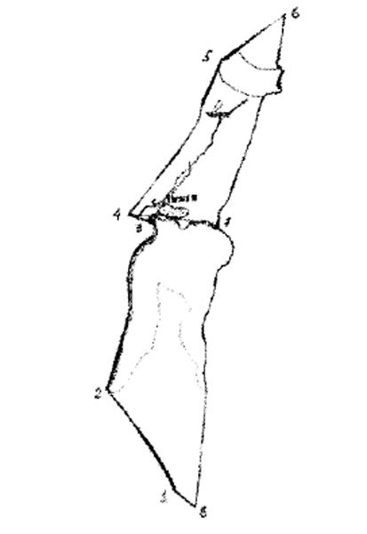
Приложение 89
к Закону Республики Ингушетия
"Об установлении границ муниципальных
образований Республики Ингушетия и
наделении их статусом сельского поселения,
муниципального района и городского округа"

Описание
границ муниципального образования сельское поселение Бейни Джейрахского муниципального района

Граница муниципального образования Бейни проходит:
от точки 1 до точки 2 на северо-запад 5200 м;
от точки 2 до точки 3 на северо-восток 3250 м;
от точки 3 до точки 4 на юго-восток 4550 м;
от точки 4 до точки 1 на юго-запад 5850 м.

Приложение 90
к Закону Республики Ингушетия
"Об установлении границ муниципальных
образований Республики Ингушетия и
наделении их статусом сельского поселения,
муниципального района и городского округа"

Карта-схема
муниципального образования сельское поселение Бейни Джейрахского муниципального района

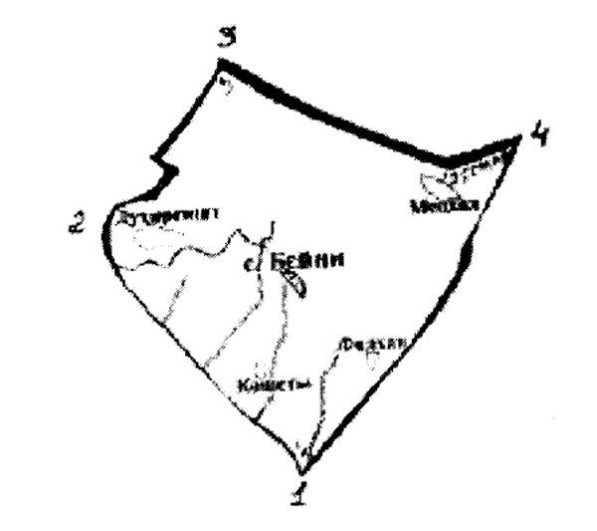
Приложение 91
к Закону Республики Ингушетия
"Об установлении границ муниципальных
образований Республики Ингушетия и
наделении их статусом сельского поселения,
муниципального района и городского округа"

Описание
границ муниципального образования сельское поселение Гули Джейрахского муниципального района

Граница муниципального образования Гули проходит:
от точки 1 до точки 2 на северо-восток 8450 м;
от точки 2 до точки 3 на северо-запад 2925 м;
от точки 3 до точки 4 на северо-восток 8450 м;
от точки 4 до точки 5 на юго-восток 2925 м;
от точки 5 до точки 6 на северо-восток 650 м;
от точки 6 до точки 7 на север 2600 м;
от точки 7 до точки 8 общим направлением на восток 27625 м;
от точки 8 до точки 9 на юго-восток 2275 м;
от точки 9 до точки 10 общим направлением на юго-запад 15600 м;
от точки 10 до точки 1 общим направлением на запад через точки: 11, 12, 13, 14 на расстояние 40950 м.

Приложение 92
к Закону Республики Ингушетия
"Об установлении границ муниципальных
образований Республики Ингушетия и
наделении их статусом сельского поселения,
муниципального района и городского округа"

Карта-схема
муниципального образования сельское поселение Гули Джейрахского муниципального района

